Кангельдеева Карлыга Кабиевна
математика пән мұғалімі
К.Макпалеев атындағы № 4 жалпы білім беру мектебі
Павлодар қаласы

Сабақтың тақырыбы:Квадрат теңдеулерді шешу.

Сабақтың мақсаты:
Білімділік: Квадрат теңдеуді шеуде формулаларды тиімді пайдалану
дағдыларын қалыптастыру
Дамытушылық: Ойлау қаблеттерін, өз беттерімен жұмыс жасауын дамыту, математикаға
деген қызығушылығын арттыру.
Тәрбиелік: Алған білімдеріне жауапкершілікпен қарауға, өз мүмкіндігіне сенуге,
үлкен жетістікке ұмтылуға үйрету.

Сабағымыздың ұраны: МЕН БІЛЕМІН, МЕН ҮЙРЕНЕМІН
Сабақтың түрі: Қайталау сабағы.
Сабақтың типі: Өткен сабақты пысықтау
Сабақтың көрнекілігі: Компьютер, интербелсенді тақта

Сабақтың өту барысы:

І. Ұйымдастыру кезеңі:

ІІАнаграмма
- Таиимдкисрнн
- Дңеету
- Фэкоцинетиф
- Үтріб
- Ктавдар

ІІІ. Үй тапсырмасын тексеру: №135 ( В тобынан)
1) x${}_{1}$ = -$\frac{1}{7}$; x${}_{2}$= 2. 2) x${}_{1}$ =-0.45; x${}_{2}$= 0.05 3) x${}_{1}$=-$\frac{1}{3}$; x${}_{2}$= $\frac{1}{9}$. 4) x${}_{1}$=-14; x${}_{2}$= 10.

ІV. Қайталау Мағнаны тану: ах${}^{2}$ + + с = 0 $\frac{−b−\sqrt{D}}{2a}$
І коэффициент - ІІ коэффициент - бос мүше - a екі - 4ac

c D = b${}^{2}$ x${}_{1}$= x${}_{2}$= бір $\frac{−b+\sqrt{D}}{2a}$ bх

Егер: D › 0 D = 0 D ‹ 0 b түбірі жоқ
Неше түбірлері бар?

V. Ауызша: Квадрат теңдеудің коэффициенттерін анықтаңдар: 1) 2х${}^{2}$+5х – 3 = 0
2) 3х${}^{2}$ - 12x + 2 = 0
3) 11х${}^{2}$ - 3x + 1 = 0
4) 8х${}^{2}$ - 5x + 10 = 0

1) $2x^{2}+5x−3=0$

2) $3x^{2}−\text{12}x+2=0$

3) $\text{11}x^{2}−3x+1=0$

4) $8x^{2}−5x+\text{10}=0$

VІ. Өзіңді тексер!

Теңдеу | Толымды | Толымсыз | Келтірілген | Келтірілмеген
$$x^{2}+5x−3=0$$

$${\text{6x}}^{2}+5=0$$

$$2x^{2}−4x=0$$
$$5x−7x^{2}+2=0$$
$2x^{2}=0$

Жауабынды текскер!

Теңдеу | Толымды | Толымсыз | Келтірілген | Келтірілмеген
х${}^{2}$+5х – 3 = 0 | + |  | +
6х${}^{2}$+5 = 0 |  | + |  | +
2х${}^{2}$- 4х = 0 |  | + |  | +
5х - 7 х${}^{2}$ + 2 = 0 | + |  |  | +
2х${}^{2}$ = 0 |  | + |  | +

VІІ. Есептер шығару: Оқулықпен жұмыс.

№133 І- 1 ІІ - 2 ІІІ – 3 Тақтада ( 2 оқушы) 4пен5
№137 І - 1 ІІ - 3

VІІІ. Слайд арқылы График арқылы теңдеудің шешімін анықтау.
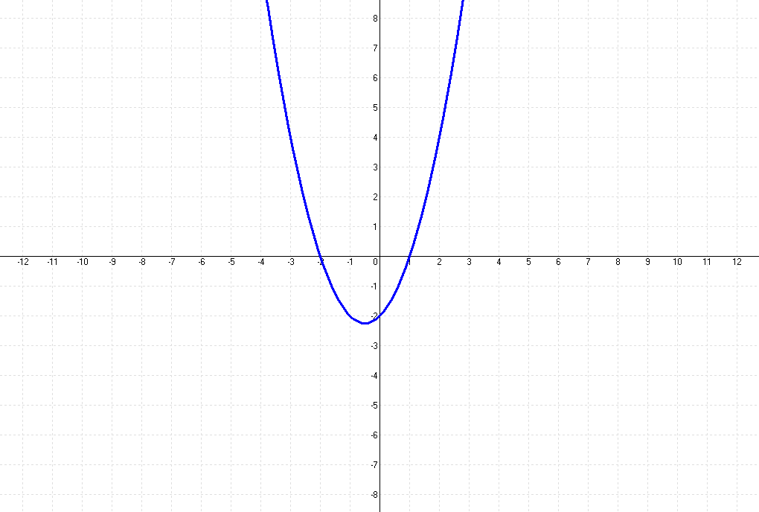$х^{2}+х−2=0$$х_{1}=−2, х_{2}=1$
екі түбірі бар
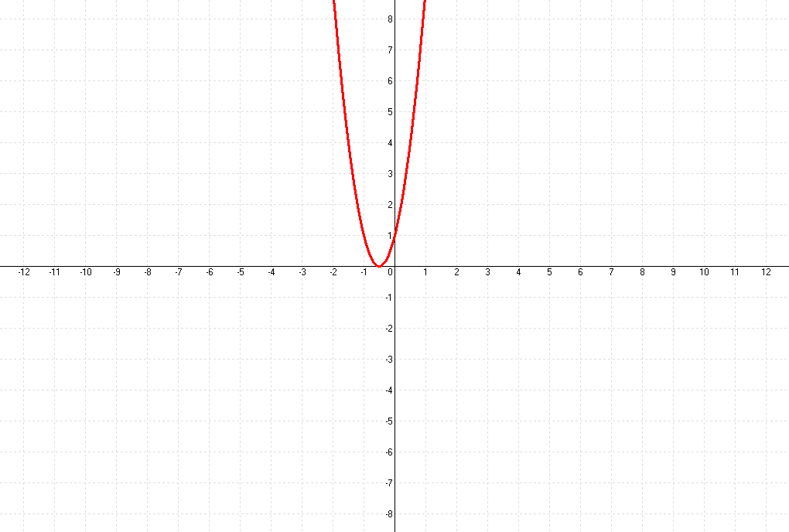
бір түбірі бар

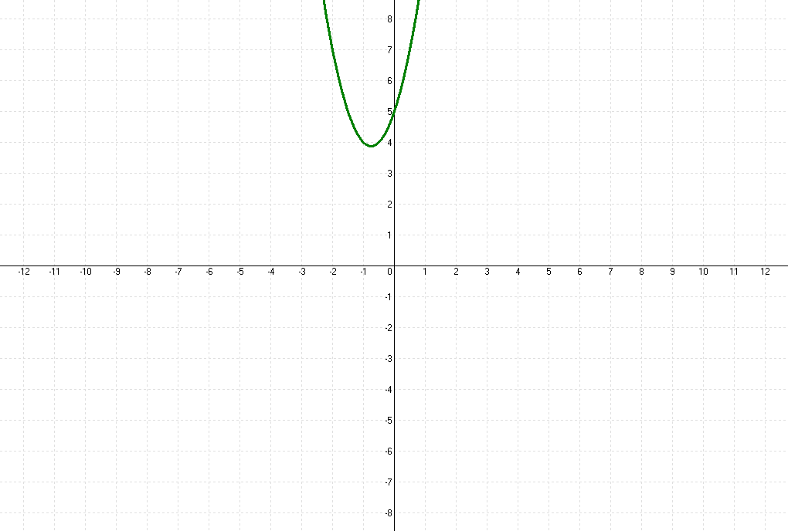
түбірі жоқ
Ох осімен қиылысу
нүктесі жоқ

1. х${}^{2}$+х – 2 = 0 ( екі түбірі бар x${}_{1}$= -2 x${}_{2}$=1)
2. 4х${}^{2}$+4х + 1 = 0 ( бір түбірі бар х = -0.5 )
3. 2 х${}^{2}$+3х +5 = 0 ( түбірі жоқ Ох осімен қиылысу нүктесі жоқ)
Графиктерін слайдта салулы болады.

Тексеру: Слайд арқылы График арқылы теңдеудің шешімін анықтау.
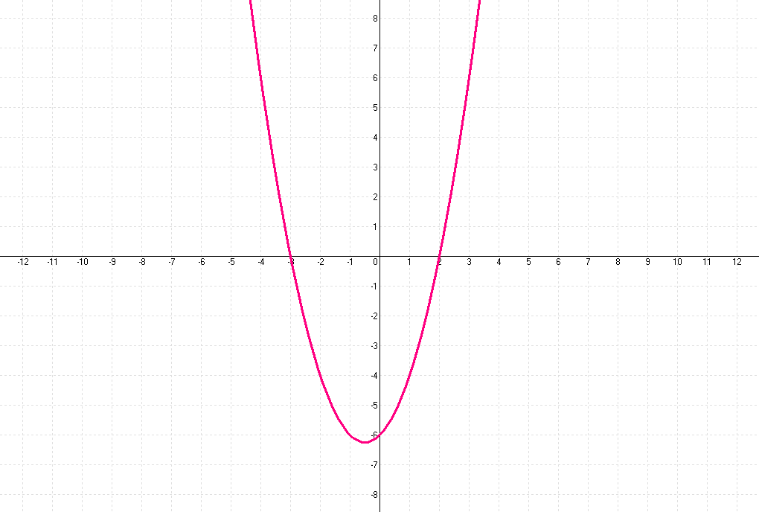
неше түбірі бар?
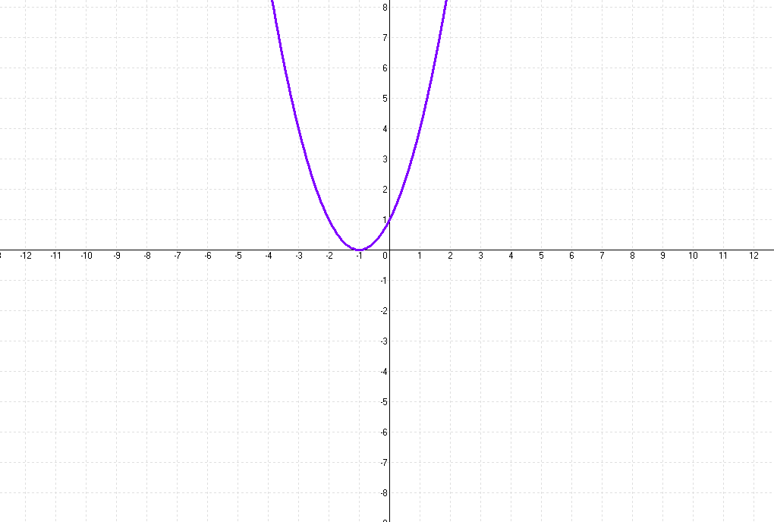
неше түбірі бар?

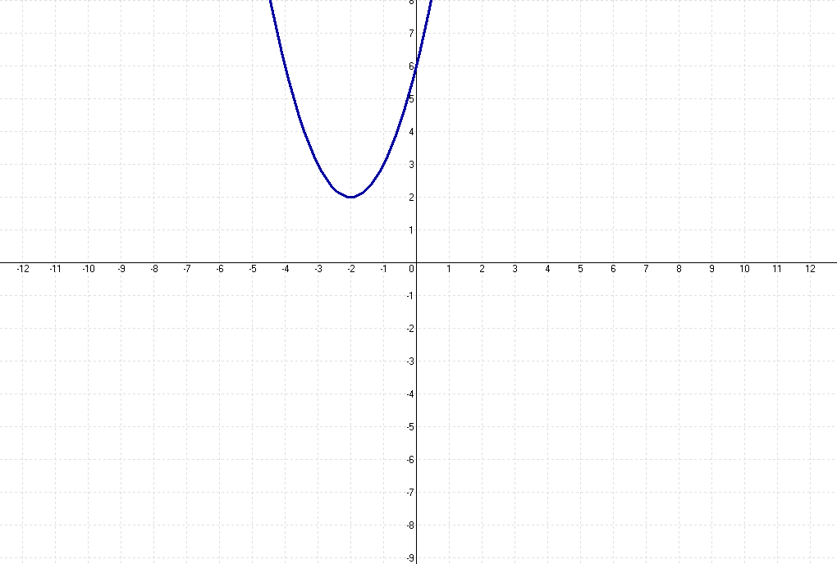
неше түбірі бар?
1. х${}^{2}$+х – 6 = 0 ( екі түбірі бар x${}_{1}$= -2 x${}_{2}$=1)
2. х${}^{2}$+ 2х + 1 = 0 ( бір түбірі бар х = -0.5 )
3. 2 х${}^{2}$+3х +5 = 0 ( түбірі жоқ Ох осімен қиылысу нүктесі жоқ)
Графиктерін слайдта салулы болады.

ІХ. кубизм стратегиясы бойынша әр топқа 6 жағына жазылған кубук тастау арқылы қорытындылау:

1 жағы ах${}^{2}$+bх + с = 0 қандай теңдеу? ( суреттеңіз )
2жағы ах${}^{2}$ = 0 ах${}^{2}$+b = 0 қандай теңдеуге ұқсас? ( салыстырыңыз)
3жағы D › 0 D = 0 D ‹ 0 ( ойыңызбен байланыстырыңыз)
4жағы а = 2 b = -5 c = 1 ах${}^{2}$+bх + с = 0 теңдеуін құр ( қалай жасалады ?)
5жағы Теңдеуді шешу алгоритмін сұрау
6жағы 18х + 14 = 0 квадрат теңдеу бола ма? ( талқыласыңыз )

Х. Ғылыми жоба «Квадрат теңдеулерді шешу тәсілдері»

ХІ. Үйге тапсырма: №133 (6-8) №137(2,4)
ХІІ. Бағалау

Сабақ – ұстаздың көп ізденуінен, көп еңбектенуінен туатын педагогикалық шығарма. Ал осы «шығарманы» алдында отырған оқушыларға игерту де оңай шаруа емес. Ол үшін мұғалімнің біліктілігі, іскерлігі, көптеген әдіс-тәсілдерді қолдана білуі, айтқанын оқушы жүрегіне жеткізе алатындай шешендігі, шебер ой-өрнегі болуы керек.
Қорытынды


Жұмыстарыңызға сәттілік тілеймін!
Назарларыңызға
рахмет!

1жағы

ах${}^{2}$+bх + с = 0 қандай теңдеу?

2жағы

ах${}^{2}$ = 0 ах${}^{2}$+b = 0
қандай теңдеуге ұқсас?

3жағы

D › 0

D = 0

D ‹ 0

4жағы

а = 2 b = -5 c = 1

ах${}^{2}$+bх + с = 0

теңдеуін құр

5жағы

Теңдеуді шешу алгоритмін

6жағы

18х + 14 = 0

квадрат теңдеу бола ма?

